Faster R-CNN: Towards Real-Time Object Detection
with Region Proposal Networks

1. 초록
RPN(region proposal network)는 전체 이미지에 대한 합성곱의 특징을 탐지 네트워크와 공유한다. 동시에 각 위치에서 객체의 경계와 객체성에 대한 점수를 예측한다. RPN이 영역제안을 생성하면 Fast R-CNN을 통해 객체 탐지에 사용한다.

2. 도입
최근의 객체탐지 발전은 “영역제안 방법”과 “영역기반 합성곱신경망”에 기반한다. 초기에는 계산비용이 매우 높았으나, conv sharing 기법이 도입되며 비용이 감소하였다. 병목은 영역제안 단계에서 발생하였는데, Fast R-CNN은 이 구간의 시간감소를 목적으로 한다. 일반적으로 쓰인 방법에는 전방추론 방식이 있는데, 슈퍼픽셀을 병합하여 제안을 만드는 방식이다. 하지만 이러한 방식은 R-CNN 계열 탐지기와 활용되면 여전히 느린 속도를 갖는다.

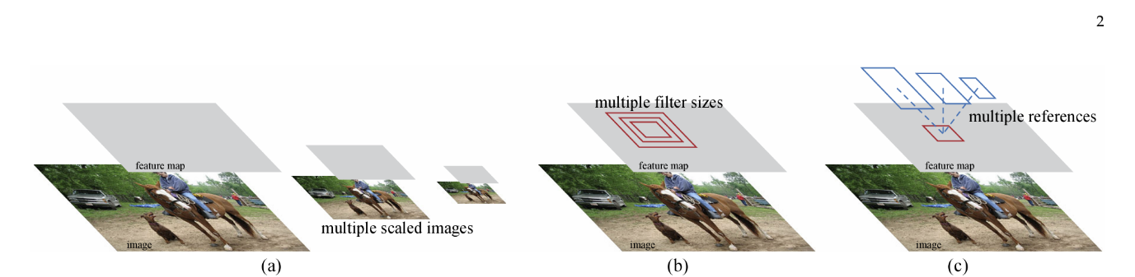
(a) 이미지 피라미드 : 이미지를 여러 스케일로 조작하여 각각의 특징맵을 만들고 분류기 실행
(b) 필터 피라미드 : 하나의 이미지에 여러 필터를 적용
(c) 참조 박스 피라미드 : feature map위에서 여러 크기와 비율의 anchor box를 사용 (논문의 방식)
C의 방식은 회귀 기준 피라미드라고 볼 수 있으며 단일 이미지와 스케일에서도 좋은 성능을 보인다.

RPN 과 Fast R-CNN 기반 객체탐지 네트워크를 병합하기 위해 제안을 고정한 상태로 파인튜닝을 교차 반복 학습한다. 그 결과 두 작업 간에 합성곱의 특징을 공유하는 통합 네트워크를 형성할 수 있다.
PASCAL VOC 밴치마크로 포괄적 평가를 진행 하였을 때 RPN 과 Fast R-CNN을 함께 사용한 경우가 fast R-CNN에 selective search를 결합한 조합보다 더 나은 탐지 정확도를 보였다. (속도와 정확도 측면에서 우수했다.)

3. 관련 연구
객체제안 연구 : 슈퍼픽셀 군집화 기반 방식과 슬라이딩 윈도우 기반 방식
객체 탐지를 위한 심층 신경망 :
R-CNN - end-to-end 학습으로 제안된 영역을 객체 클래스 또는 배경으로 분류/ 이때 R-cnn은 분류기로서의 역할을 수행.
R-CNN의 정확도가 영역제안 모듈 성능에 의해 좌우되므로 이를 개성한 딥러닝 기반 경계상자 예측 방식이 제안됨
Overfeat 방법에서는 FC층을 통해 단일 객체를 가정한 위치 추정 작업에 대해 경계상자를 학습함. multibox방식에서는 fc층에서 다수의 클래스 비특화 영역을 동시 예측한다. 이 비 특화 영역이 제안영역으로 사용된다. 이 네트워크는 합성곱 방식과는 대조적이다.

3. fast R-CNN
두개의 모듈로 구성됨
1. 깊은 합성곱 신경망 (제안 영역 생성)
2. fast R-CNN탐지기 (제안된 영역을 사용하여 객체를 분류)

3-1 RPM (영역제안 생성)
크기에 관계없이 이미지를 받아 객체성 점수가 책정된 사각형의 제안을 출력함 (FCN으로 모델링)
마지막 conv layer의 출력 feature map 위에 작은 네트워크를 슬라이딩하며 적용한다.
-feature map에서 n x n 공간 윈도우를 가져옴
-공간 윈도우를 저차원 feature벡터로 변환
-feature를 두개의 sibling레이어로 전달 (box regression layer, box classification)
3-1-1 anchors
k개의 제안 영역을 예측
reg layer -> 4k개의 좌표 회귀값 출력
cls layer -> 2k개의 확률 출력 (각 영역에 대해 ‘객체’or’비 객체’ 이진분류)

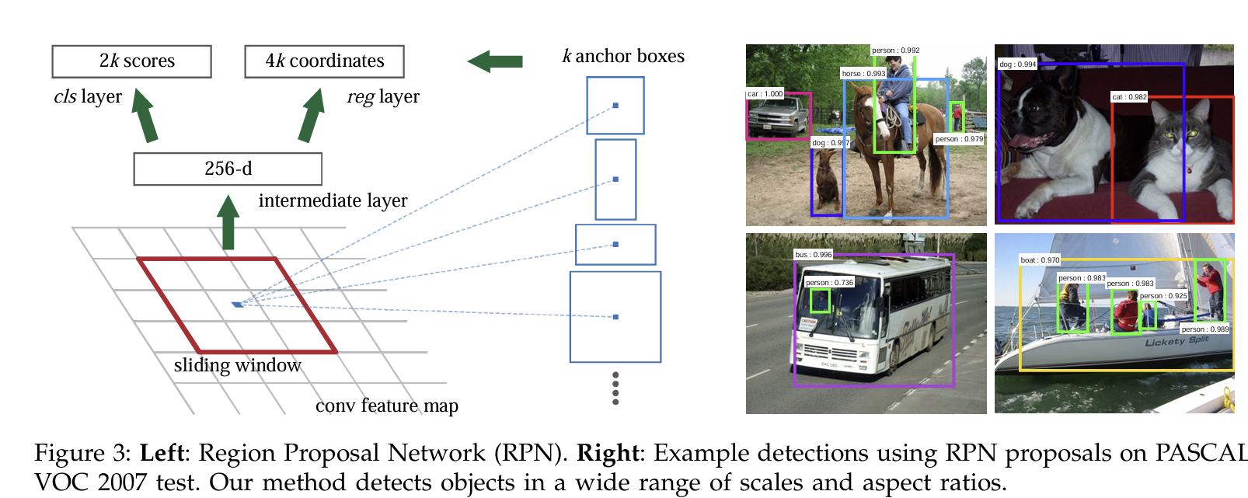
영약 제안 구조도 – 최종적으로 앵커 박스 k개 생성

Translation-invariant Anchors
입력이 달라져도 동일한 앵커로 제안을 수행 (multi-box와 차이)

Multi-scale anchors as regression references
기존방식 : 여러 스케일로 이미지를 조종하는 것은 느리고, sliding window는 비효율적이다.
논문의 방식 : 각 위치에 대해 다양한 스케일과 비율의 앵커박스를 한번에 정의 / 단일 conv feature map 위에서 회귀 -> 빠르고 효율적

Loss function
하나의 ground-truth-box는 여러 개의 앵커에 positive 라벨을 할당할 수 있음. Positive나 negative 어느 것에도 할당되지 않는 앵커는 손실함수에 포함되지 않음
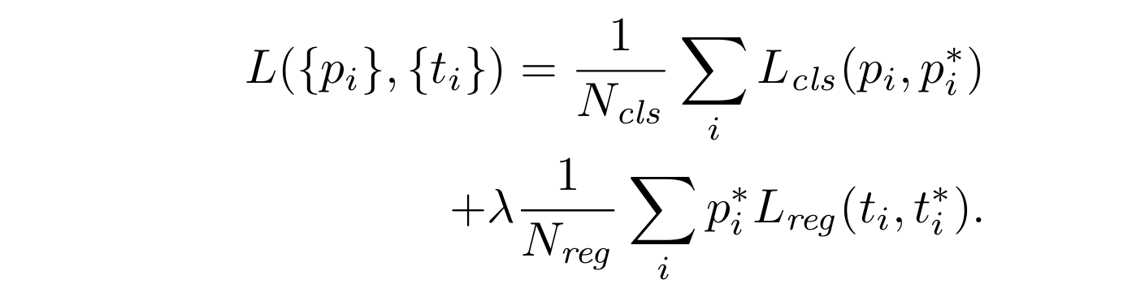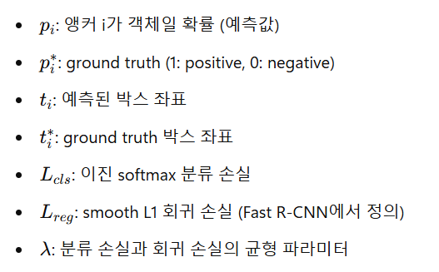
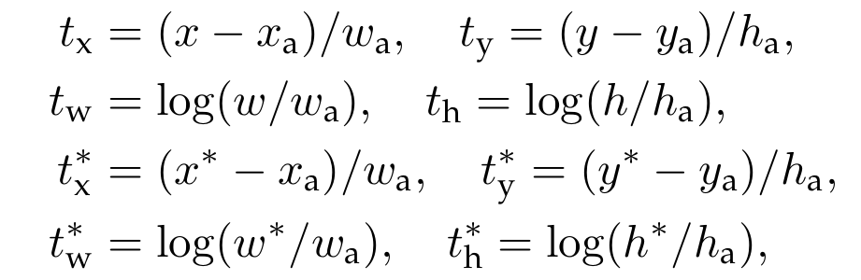
경계상자 회귀 파라이터화
-예측된 박스를 앵커를 기준으로 정규화하여 상대적 위치와 크기를 회귀한다.
-이전 ROI 기반 방식과 달리 본 논문에서는 고정된 크기의 맵에서 회귀를 수행한다. (이러한 특징으로 앵커마다 서로 다른 regressor를 적용하여 다양한 스케일에 대응이 가능하다.

3.1.3 training RPNs 학습방식
RPN 은 역전파와 SGD를 통해 end-to-end학습을 진행함
-하나의 이미지에서 미니배치를 구성
-이미지내 앵커의 pos/neg 비율을 최대 1:1로 유지
-미니배치는 256개의 앵커로 구성

가중치 초기화와 하이퍼 파라미터조정
~N(0,0.01) 인 정규분포에서 초기화
-공유 conv layer : imageNet 분류 모델로 사전학습된 가중치를 사용함
-ZF: 전체 레이어를 파인튜닝 / VGG는 conv3_1이후만 파인튜닝

3.2 sharing features for RPN and Fast R-CNN
1) Alternating Training (교대학습)
과정 반복 : RPN -> Fast R-CNN -> RPN 초기화에 이용
2) Approximate Joint Training(근사적 공동 학습)
두개의 방법을 하나의 네트워크로 합쳐 학습
SGD에서 forward pass할 때 제안영역을 고정하여 Fast R-CNN을 학습
역전파 학습을 진행할 때 서로 공유된 계층에만 역전파 시행
단점 : 제안된 박스의 좌표에 대한 미분은 무시되어 다소 근사적인 방식이다.
3) Non-approximate Joint Training 정확한 공동 학습
박스 좌표도 역전파 파라미터에 포함시켜 정확도 향상 (박스 좌표를 미분가능한 형태로 만들기 위해 rol pooling layer가 필요함 -> 복잡한 방식이라 본 논문에서는 다루지 않음
4) Alternating training -논문에서 적용한 방식
- 1단계 : ImageNet 사전학습 모델로 RPN end-to-end 학습
- 2단계 : 생성된 영역제안로 fast R-CNN 탐지기 학습
- 3단계 : 학습된 네트워트를 기반으로 RPN 재학습. (공유 conv계층은 고정하고 RPN 고유계층만 재학습)
- 4단계 : 다시 Fast R-CNN의 고유 계층만 파인튜닝

3-3세부사항
Train / test 모두 단일 스케일의 이미지를 사용
입력 이미지를 짧은 변 길이를 600픽셀로 리사이즈
Conv feature map 설정
Resized 한 후 아키텍쳐의 conv 계층의 총 stride : 16픽셀
PASCAL 이미지는 500X375 크기 -> 실제 stride 는 약 10 픽셀 간격으로 이루어짐

앵커설정
스케일 : 128 / 256 / 512 세개 로 구분됨 (픽셀 면적 기준으로 구분)
가로 세로 비율 : 1:1 / 1:2 / 2:1
- 최종적으로 총 9 개 조합의 앵커가 생성됨
*이미지 경계 밖 앵커 처리 방식
Train 과정에서는 이를 제외시켜 학습 오류를 최소화 한다. (경계 밖 앵커를 포함하면 학습이 수렴하지 않는다)
Test 과정에서는 전체 이미지를 대상으로 영역제안을 생성한다. (경계 밖 proposal은 clippig으로 잘라낸다.)

